
Novedades más importantes de la última ley sobre el alquiler

Novedades del Real Decreto-ley 7/2019, de 1 de marzo

En Hommer, sabemos que es complicado estar al día de los cambios normativos en materia del alquiler, de hecho, pocos propietarios saben, por ejemplo, cuál es la duración mínima a la que están obligados a alquilar por contrato, ¿son 3 años? ¿son 5 años?

Por eso, hemos preparado un resumen con las novedades más importantes que esta Ley trae a los alquileres posteriores a Mayo de 2019. Si tu alquiler es anterior a esta fecha, no te preocupes, te lo ponemos fácil: podrás encontrar las leyes aplicables al final de este documento.

Te dejamos con las novedades de la Ley. Por cierto, para ir calentando, la duración mínima vuelve a ser de 5 años para el propietario.

Duración del contrato de alquiler
Con la entrada en vigor del citado Real Decreto se modificará la Ley 29/1994, de 24 de noviembre, de arrendamientos urbanos en relación a la duración del contrato de alquiler, se amplía de tres a cinco años.

Como hasta ahora, la duración del contrato puede ser libremente pactada entre las partes, si bien, cuando sea inferior a esos cinco años, el contrato se prorrogará obligatoriamente por plazos anuales hasta que llegar a esa duración mínima fijada ahora para los contratos de arrendamiento. Ese plazo de cinco años se aumenta a siete en los casos donde el arrendador de la vivienda sea persona jurídica, es decir, una empresa o sociedad.

Se trata, en este sentido, de volver a los cinco años de duración (siempre que el arrendador sea persona física) que ya se establecen antes de la entrada en vigor de la Ley 4/2013, de flexibilidad y fomento del mercado de alquiler de viviendas en el año 2013.

Comunidad de Madrid: para deducir el alquiler en la Declaración de la Renta 2018 tienes que tener pagado el ITP

En todo caso, una vez transcurridos los primeros seis meses del contrato de alquiler, el arrendatario podrá desistir del arrendamiento siempre que lo comunique con treinta días de antelación. Esto no conlleva ningún tipo de penalización a no ser que las partes hayan pactado lo contrario.

Prórroga del contrato de arrendamiento
Hasta la entrada en vigor de esta normativa, se establecía que el contrato se prorrogará automáticamente por un año (pasados los tres años) si no se notificó por ninguna de las partes (arrendador o arrendatario) con seis meses de antelación la intención de finalizar el contrato de alquiler.

Ahora, con la reciente norma aprobada por el Consejo de Ministros, se recupera lo establecido en el Real Decreto-ley 21/2018 de 14 de diciembre. Así, desde que esté en vigor el nuevo Real Decreto, con la llegada de la fecha de vencimiento del contrato, una vez transcurridos esos cinco años, o siete en el caso de que el arrendador fuera persona jurídica, si ni arrendador ni arrendatario manifiestan a la otra parte, con al menos 4 y 2 meses de antelación respectivamente, la intención de no renovar el contrato, este se prorrogará necesariamente durante plazos anuales, hasta un máximo de tres años más.

Fianza y garantías adicionales del contrato de alquiler
En relación a la fianza y garantías adicionales de los contratos de arrendamiento de vivienda, la normativa fija en dos mensualidades del alquiler la cuantía máxima que se puede pedir como garantía adicional a la fianza, la cual debe ser de un mes de renta.

Uno de los cambios de este Real Decreto respecto al anterior aprobado en diciembre del pasado año tiene que ver con el pago de los gastos de formalización y gestión del contrato de alquiler. Con la anterior normativa, estos gastos corrían a cargo de los arrendadores que fueran persona jurídica, salvo pacto en contrario. Ahora, con este nuevo Real Decreto sobre el alquiler, dichos gastos de gestión inmobiliaria y formalización de contrato de arrendamiento corren a cargo del arrendador, si es persona jurídica.

Preaviso de no renovación del contrato de alquiler
Cuando entre en vigor el Real Decreto aprobado en el último Consejo de Ministros, el plazo de preaviso de la no renovación del arrendamiento será de 4 meses para los propietarios y 2 meses para los inquilinos. Hasta hora este plazo se fijaba en un mes.

Recuperación de la vivienda por parte del propietario
Con la nueva normativa sobre el alquiler, las causas de necesidad que alegue el propietario para recuperar la vivienda alquilada deberán constar en el contrato de arrendamiento. Especificando, llegado el momento, cuál de esas causas es la alegada para recuperar la vivienda.

Anexo. Leyes aplicables según cuándo empezó tu contrato.
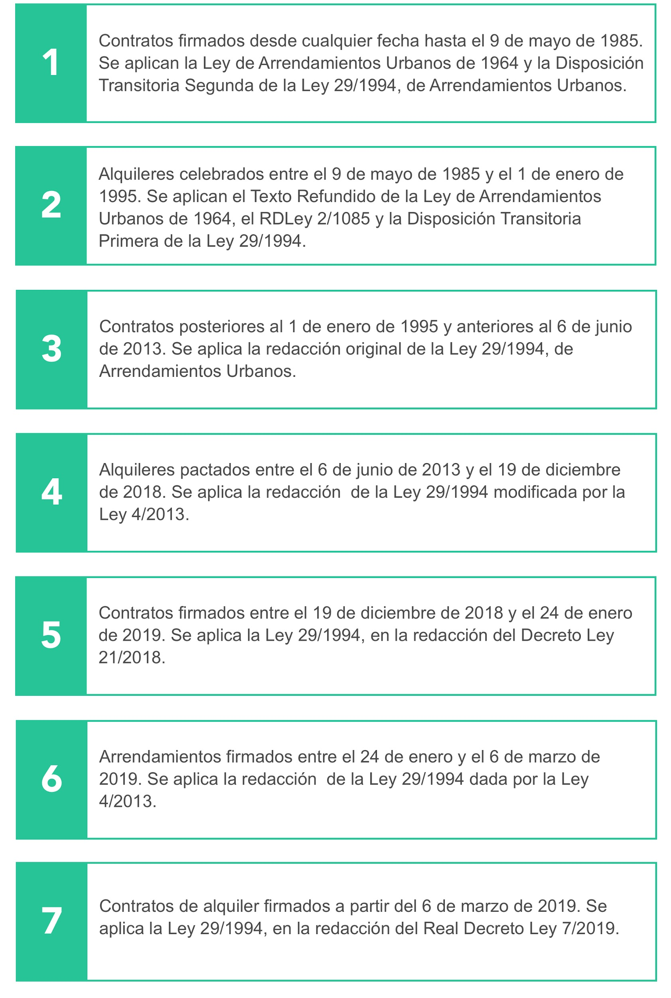
Consejos para utilizar la Plantilla Legal de Hommer
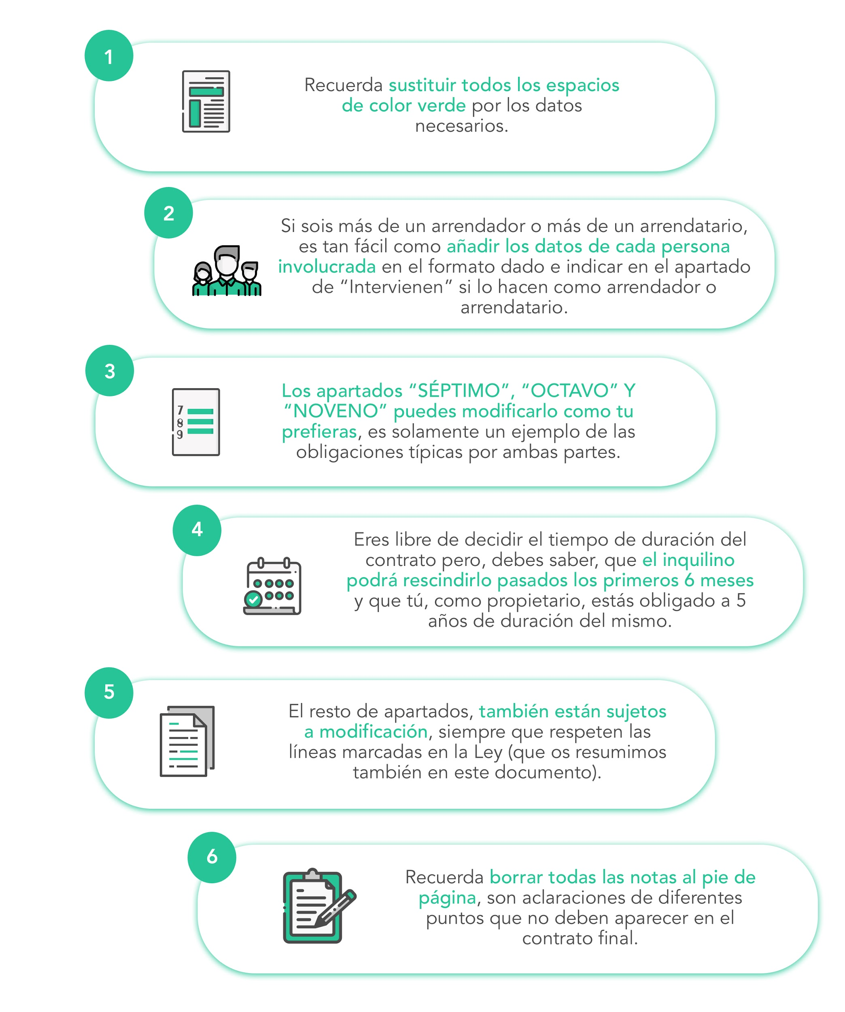

Plantilla de contrato de arrendamiento actualizado

CONTRATO DE ARRENDAMIENTO DE VIVIENDA

REUNIDOS

De una parte:
Don/Doña NOMBRE Y APELLIDOS, mayor de edad, de nacionalidad XXXXXX, con D.N.I. nº XXXXXXXX-Y, y dirección en XXXX XXXX XXXX, Código Postal, Ciudad, España.

Y de otra:
Don/Doña NOMBRE Y APELLIDOS, mayor de edad, de nacionalidad XXXXXX, con D.N.I. nº XXXXXXXX-Y, y dirección en XXXX XXXX XXXX, Código Postal, Ciudad, España.

INTERVIENEN

Don/Doña NOMBRE Y APELLIDOS en su propio nombre y representación. En adelante se le denominará también como ARRENDADOR/A.

Don/Doña NOMBRE Y APELLIDOS en su propio nombre y representación. En adelante se le denominará también como ARRENDATARIO/A

Ambas partes en la calidad con la que actúan, se reconocen recíprocamente capacidad jurídica para contratar y obligarse y en especial para el otorgamiento del presente CONTRATO DE ARRENDAMIENTO DE VIVIENDA, del que resultan los siguientes

ANTECEDENTES

1º.- Que EL ARRENDADOR/A, es propietaria de la vivienda sita en XXXX XXXX XXXX, Código Postal, Ciudad, España.
REF. CATASTRAL: XXXXXXXXX

2º.- Que EL ARRENDATARIO/A, está interesada en el alquiler de la vivienda descrita en el antecedente 1º, para su uso personal y vivienda habitual.

3º.- Y para formalizar lo que sobre el particular tienen convenido otorgan el presente contrato con sujeción a los siguientes,

PACTOS

PRIMERO.- REGULACION.- El presente contrato se otorga conforme a lo establecido en la Ley 29/1994 de 24 de noviembre, de Arrendamientos Urbanos, modificada por la Ley 4/2013 de 5 de junio, Real Decreto-ley 7/2019, de 1 de marzo, de medidas urgentes en materia de vivienda y alquiler, y por lo pactado en el presente contrato. Con carácter supletorio es de aplicación lo dispuesto al efecto por el Código Civil.

SEGUNDO.- OBJETO.- El objeto del arriendo del presente contrato lo constituye el piso-vivienda sita en XXXX XXXX XXXX, Código Postal, Ciudad, España. con muebles y electrodomésticos según inventario que se detalla al final del presente contrato, y se destina exclusivamente a vivienda de EL ARRENDATARIO/A y para la permanente ocupación de él. Se adjuntan fotografías de la vivienda a los efectos de dejar constancia del excelente estado de la vivienda en el momento del arriendo.

EL ARRENDATARIO/A, una vez ha revisado la vivienda y el funcionamiento de los electrodomésticos, declara recibir todo en buen estado de conservación y en buenas condiciones de habitabilidad y se obligan a conservarla en perfecto estado.

TERCERO.- DURACION.- El plazo de duración del presente contrato se establece por un período de X AÑO/S. Llegado el vencimiento del contrato, éste se prorrogará obligatoriamente por plazos anuales hasta que el arrendamiento alcance una duración de cinco años, salvo que EL ARRENDATARIO/A manifieste al arrendador, con treinta días de antelación como mínimo a la fecha de terminación del contrato o de cualquiera de las prórrogas su voluntad de no renovarlo.

En caso de desistimiento del contrato por parte de EL ARRENDATARIO/A antes de que se hubiera cumplido el periodo de duración del mismo, dará lugar a una indemnización equivalente a una mensualidad por cada año de vigencia de contrato que reste por cumplir o su parte proporcional en caso de que la duración restante sea menor a un año.
EL ARRENDATARIO/A deberán abandonar la vivienda arrendada el día que finalice el contrato.

CUARTO.- PRÓRROGA.- Si llegada la fecha de vencimiento del contrato, o de cualquiera de sus prórrogas, una vez transcurridos como mínimo cinco años de duración de aquel, ninguna de las partes hubiese notificado a la otra, al menos con cuatro meses de antelación a aquella fecha en el caso de EL ARRENDADOR/A y al menos con dos meses de antelación en el caso de EL ARRENDATARIO/A, su voluntad de no renovarlo, el contrato se prorrogará obligatoriamente durante tres años más, salvo que EL ARRENDATARIO/A manifiesten a EL ARRENDADOR/A con un mes de antelación a la fecha de terminación de cualquiera de las anualidades, su voluntad de no renovar el contrato.

Al contrato prorrogado, le seguirá siendo de aplicación el régimen legal y convencional al que estuviera sometido.

QUINTO.- RENTA Y ACTUALIZACION.- La renta inicial pactada es de XXX euros MENSUALES durante el primer año de vigencia del contrato. Los gastos de comunidad están incluidos en la renta.
Quedan excluidos fuera de la renta los gastos de suministro correspondientes a luz, agua y gas, así como la contratación de cualquier servicio accesorio como Internet y similares.

Las partes contratantes convienen que la renta total que en cada momento satisfagan EL ARRENDATARIO/A, se actualizará cada año y en caso de prórroga y al término de cada una de ellas mediante la aplicación íntegra del Índice Nacional General de Precios al Consumo fijado por el Instituto Nacional de Estadística u organismo que lo sustituya. La revisión se efectuará por años naturales, repercutiendo en el recibo emitido al mes siguiente de la publicación del IPC los retrasos habidos desde el mes de Enero del año en curso, o, en su caso desde el mes de la firma del contrato.

EL ARRENDADOR/A deberán comunicar a EL ARRENDATARIO/A la actualización de la renta anual conforme al I.P.C. acompañando Certificación del Instituto Nacional de estadística acreditativa de la variación en dicho índice.

El impago de una sola mensualidad de la renta en los plazos estipulados dará derecho a EL ARRENDADOR/A a resolver el contrato e iniciar el correspondiente procedimiento de desahucio por impago de rentas, siendo por cuenta de EL ARRENDATARIO/A los gastos que estas acciones originen. La demanda podrá ser instada a partir del día 8 del mes en que EL ARRENDATARIO/A hubiera impagado dicha mensualidad.

SEXTO.- FORMA DE PAGO.- El pago de la renta se verificará por adelantado, dentro de los tres primeros días de cada mes, mediante transferencia a la cuenta de EL ARRENDADOR/A:

TITULAR: Don/Doña NOMBRE Y APELLIDOS
NUM. CUENTA: IBAN

SÉPTIMO.- OBLIGACIONES DE LA PARTE ARRENDATARIA.- La parte arrendataria en su calidad de inquilino de la vivienda arrendada asume expresamente las siguientes obligaciones:

a) El pago de la renta, aumentos e incrementos legales, por adelantado dentro de los tres primeros días de cada mes, mediante domiciliación bancaria.

b) A destinar el inmueble arrendado de forma exclusiva a uso de vivienda habitual y permanente del arrendatario.

c) Comunicar a la propiedad o al Administrador de Fincas, en el plazo de veinticuatro horas, cualquier incidencia o desperfecto hallado en el interior de la vivienda.

d) A observar en todo momento las disposiciones legales vigentes.
e) A permitir el acceso en la vivienda a la propiedad, su Administrador, y a los operarios o industriales mandados por cualquiera de ambos, para la realización, inspección y comprobación de cualquier clase de obras o reparaciones que afecten al inmueble.

f) A cumplir en todo momento las Normas Estatutarias Reglamentarias y los acuerdos de la Comunidad de Propietarios tenga establecidas o establezcan, en orden a la utilización de los servicios, elementos comunes y buen régimen de convivencia.

g) A sufragar las pequeñas reparaciones que exija el desgaste por el uso ordinario de la vivienda, así como el deterioro de cuya reparación se trate, sea imputable al arrendatario.

h) A no realizar actividades que produzcan ruidos, ni mantener elevado el volumen de equipos de música, radio o televisores, entre las 23 horas y las 9 horas.

i) A no introducir en la vivienda bajo ningún concepto, ni tan siquiera temporalmente, perros, gatos, ni ningún otro animal.

j) A no efectuar taladros en las paredes del cuarto de baño y cocina.
k) A no pegar objetos en las paredes y puertas (clavos, adhesivos…).
l) A permitir el acceso a la vivienda en el último mes del alquiler (antes de su rescisión) para enseñar la vivienda al arrendador y a potenciales nuevos inquilinos.
m) A cumplir con todas las obligaciones y normas de conducta establecidas por la Comunidad de Vecinos.
n) A facilitar al Arrendador o al personal que este designe, el acceso al objeto de arrendamiento, si ello resultase preciso para la realización de obras correspondientes a elementos comunes del Conjunto de Edificación, así como para realizar en caso de urgencia reparaciones que resulten necesarias, previo aviso del arrendador al arrendatario.

OCTAVO.- OBLIGACIONES DE EL ARRENDADOR/A.-

La parte arrendadora está obligada a:

a) La devolución de la fianza a la parte arrendataria, según lo dispuesto en el pacto decimotercero.
b) A comunicar al arrendatario la actualización de la renta anual conforme al I.P.C., acompañando Certificación del Instituto Nacional de Estadística acreditativa de la variación del citado Índice.
c) A la reparación y/o sustitución de los servicios comunes que dejaren de funcionar.
d) Todas las demás obligaciones establecidas en la ley.

NOVENO.- CAUSAS DE TERMINACIÓN DEL ARRIENDO.- Serán causas
de terminación del presente contrato de arrendamiento de vivienda, además de las legalmente establecidas y de las previstas en este contrato, las que expresamente se mencionan a continuación:

a) La falta de pago de una mensualidad, así como de las cantidades que, según contrato, corresponda satisfacer a la parte arrendataria.

b) La falta de pago del importe de la fianza.

c) El incumplimiento por ambas partes de las obligaciones que se asumen en este contrato, de acuerdo con lo dispuesto en el artículo 1.124 del Código Civil, y en especial el incumplimiento por parte de la parte arrendataria de cualquiera de las obligaciones asumidas en el pacto Séptimo del presente contrato.

d) La necesidad del ARRENDADOR de ocupar la vivienda arrendada a partir del primer año de celebración del contrato, para destinarla a vivienda permanente para sí o sus familiares en primer grado de consanguinidad o por adopción o para su cónyuge en los supuestos de sentencia firme de separación, divorcio o nulidad matrimonial (art. 9.3 Ley arrendamientos Urbanos). Dicha comunicación deberá hacerse con al menos dos meses de antelación a la fecha en la que la vivienda se vaya a necesitar y el arrendatario estará obligado a entregar la finca arrendada en dicho plazo si las partes no llegan a un acuerdo distinto.

e) En caso de haberse pactado entre las partes el reemplazo total o parcial de la obligación del pago de la renta por el compromiso del arrendatario de reformar o rehabilitar el inmueble.

f) Cuando la vivienda arrendada no se destine a satisfacer las necesidades de vivienda del arrendatario, o en la misma se lleven a cabo actividades nocivas, molestas, peligrosas, insalubres o ilícitas.

g) Por causar molestias a los vecinos, y por haber requerido la presencia policial o de guardia urbana en al menos dos ocasiones por molestias a los vecinos ya sea por ruido, olores o conductas inapropiadas.

DECIMO.- OBRAS.- El arrendatario no podrá practicar obras de clase alguna en la vivienda sin previo permiso concedido por escrito por el arrendador.

En todo caso, las obras así autorizadas serán de cargo y cuenta del arrendatario y quedarán en beneficio de la finca, sin derecho a indemnización o reclamación en momento alguno. El permiso municipal será también de cuenta y cargo del arrendatario, así como la dirección técnica o facultativa en su caso, obligándose a reponer los daños causados y a reponer a su costa el estado original de la vivienda.

Las pequeñas reparaciones que exija el desgaste por el uso ordinario de la vivienda serán de cargo del arrendatario.

Queda expresamente prohibido realizar obras en las fachadas exteriores del edificio, variar la pintura, o instalar elementos que modifiquen su estado y configuración arquitectónica.

El incumplimiento por parte del arrendatario de las obligaciones derivadas en este pacto, será causa de resolución del presente contrato.

DECIMOPRIMERO.- CONSERVACIÓN.- El arrendatario declara conocer las características y estado de conservación de la finca y aceptarlas expresamente y se obliga a conservarla en perfecto estado para el uso al que se destina, compuesta de puertas, cerraduras, cristales, instalaciones de toda clase, y en igual estado y a plena satisfacción de la propiedad tendrá que devolverlo cuando finalice el contrato.

EL ARRENDADOR/A están obligados a realizar, sin derecho a elevar por ello la renta, las reparaciones que sean necesarias para conservar la vivienda en las condiciones de habitabilidad para servir al uso convenido, salvo cuando el deterioro de cuya reparación se trate sea imputable a EL ARRENDATARIO/A.

EL ARRENDATARIO/A deberán poner en conocimiento de EL ARRENDADOR/A, en el plazo más breve posible, la necesidad de las reparaciones que contempla el párrafo anterior, debiendo facilitar a EL ARRENDADOR/A la verificación directa, por sí mismo o por los técnicos que designe, del estado de la vivienda, sus muebles, enseres y electrodomésticos.

Será a cargo de EL ARRENDADOR/A el coste de cualquier reparación o en su caso sustitución de los electrodomésticos de la vivienda reflejados en el anexo siempre que el daño no sea causado por un uso no adecuado de los mismos.

DECIMOSEGUNDO.- SUMINISTROS.- Los servicios y suministros propios de la vivienda arrendada (electricidad, gas, teléfono, internet), serán por cuenta de EL ARRENDATARIO/A.

Serán por cuenta y cargo de EL ARRENDADOR/A la totalidad del impuesto sobre bienes inmuebles que gira anualmente la administración municipal, o cualquier otro que viniese a sustituirlo, o que sea de nueva creación que gire tanto la administración central, municipal o autonómica.

Igualmente será de cuenta de EL ARRENDADOR/A el pago de la cuota que en cada momento haya de abonarse a la Comunidad de Propietarios de la que el piso objeto de este arrendamiento forma parte integrante.

El pago de la Tasa por la prestación de Servicios de Recogida de Residuos Urbanos será de cuenta de EL ARRENDATARIO/A, por ser el beneficiario de tal servicio.

DECIMOTERCERO.- FIANZA.- El arrendatario entrega en este acto de conformidad con el artículo 36 de la L.A.U. una mensualidad de la renta en concepto de FIANZA por importe de XXX EUROS que responderán del pago de alquiler, y de aquellas cantidades cuyo pago ha asumido el arrendatario en virtud del presente contrato, así como de la obligación de indemnizar al arrendador por los daños, desperfectos o menoscabos producidos en la finca arrendada, de los que el arrendatario deba responder. La fianza se devolverá al arrendatario previa comprobación del estado de la vivienda al finalizar el contrato y en ningún caso podrá aplicarse por el arrendatario a mensualidades de renta no abonadas cuya obligación de pago el mismo ha asumido.

DECIMOCUARTO.- PROHIBICIÓN DEL SUBARRIENDO.- Queda expresamente prohibida la cesión del contrato y/o el subarriendo parcial y/o total de la vivienda arrendada.
El incumplimiento por parte del arrendatario de esta prohibición dará lugar a la resolución del presente contrato de forma inmediata.

DECIMOQUINTO.- RENUNCIA DEL DERECHO DE ADQUISICIÓN PREFERENTE.- El arrendatario hace expresa renuncia a los derechos de tanteo y retracto recogidos en el artículo 25 de la LAU.

DECIMOSEXTO.- Desalojo e indemnización al propietario.
Ambas partes, de mutuo acuerdo y de forma expresa convienen, que si resuelto el presente contrato de arrendamiento, sea cual fuere la causa, EL ARRENDATARIO/A no hiciesen entrega de las llaves y de la posesión de la vivienda a EL ARRENDADOR/A, vendrán obligados a abonar por cada mes o fracción de mes natural que continúen ocupando la vivienda una indemnización por daños y perjuicios equivalente al doble de la última renta mensual que vinieren abonando o deberían de haber abonado.

DECIMOSÉPTIMO.- JURISDICCIÓN.- Las partes se someten a los Juzgados y Tribunales del partido judicial donde esté ubicado el inmueble.

DECIMOCTAVO.- NOTIFICACIONES.- A efectos de recibir cualquier notificación vinculada con los derechos y obligaciones reconocidos en este contrato se designa la dirección que consta en el encabezamiento del contrato para el arrendador, y el de la vivienda que es objeto de arrendamiento para el arrendatario.

Asimismo, y a fin de facilitar las comunicaciones entre las partes se designan las siguientes direcciones de correo electrónico, siempre que se garantice la autenticidad de la comunicación y de su contenido y quede constancia fehaciente de la remisión y recepción íntegras y del momento en que se hicieron.

Por EL ARRENDATARIO/A:
- Mail: xxxxxxxxx
Por EL ARRENDADOR/A:
- Mail: xxxxxxxxx

DECIMONOVENO.- ACEPTACIÓN.- Las partes aceptan el presente contrato así como sus correspondientes anexos y sus efectos jurídicos y se comprometen a su cumplimiento de buena fe.

En CIUDAD, a DÍA de MES de AÑO

EL ARRENDADOR/A EL ARRENDATARIO/A

INVENTARIO DE BIENES MUEBLES Y ENSERES EXISTENTES EN LA VIVIENDA SITA EN XXXX XXXX XXXX, CÓDIGO POSTAL, CIUDAD, ESPAÑA.
-Anexo al contrato de fecha Día/Mes/Año suscrito entre Don/Doña NOMBRE Y APELLIDOS y Don/Doña NOMBRE Y APELLIDOS.

SALÓN
- 1 televisión
- 1 sofa-chaiselongue
- 1 mesa tv

COCINA
- Lavadora
- Frigorífico
- Cocina vitro-cerámica
- Horno
- Microondas

DORMITORIO 1
- Lámpara techo
- Armario

DORMITORIO 2
- Lámpara techo
- Canapé
- Colchón
- Armario empotrado
- Escritorio

BAÑO
- Mueble lavabo
- Plato Ducha
- Mampara
- Inodoro
EL ARRENDADOR/A EL ARRENDATARIO/A

Puedes consultar la referencia catastral en: https://www1.sedecatastro.gob.es/Cartografia/mapa.aspx?buscar=S
A modificar por el propietario según lo pactado con el inquilino.
No olvides que en este punto puedes modificar todo lo que consideres necesario. Este modelo se basa en lo que se suele pedir al inquilino.
Este punto es importante incluirlo si queremos optar a rescindir el contrato por necesidad de que nosotros o nuestros familiares se muden a la vivienda. Con el cambio de ley, si no se incluye, no se podrá alegar esta causa.
Sujeto a modificación. Si alguna de estas partidas las pagara nuestro inquilino, debemos tener en cuenta que no podrán ser incluidas como gastos deducibles de nuestro alquiler.

